

suunittelu dokumentti

ohjelmointi projekti



11. toukokuuta 2021

ayham ajam

Versiohistoria

|  |  |  |  |
| --- | --- | --- | --- |
| versio | Päivämäärä | Muutosperuste | Tekijä |
| 1.0 | 10.5.2021 | ensimmäinen versio | Ayham |
| 1.1 | 18.8.2021 |  |  |

Sisällys

1 Esitutkimus 3

*1.1* *tuoteidea* 3

1.1.1 Tuotteen taustat ja hyödyt 3

1.1.2 Käsiteanalyysi 3

1.1.3 Toiminnalliset vaatimukset 3

1.1.4 Ei-toiminnalliset vaatimukset 4

1.2 Käyttöliittymäehdotus 4

1.2.1 pääsivu 4

1.2.2 kuvagalleria 5

1.2.3 paikkaan varaaminen 5

1.2.4 Säännöt 6

1.2.5 Rekisteröityminen ja kirjautuminen´ 6

1.2.6 puhelinnäkymä 7

1.3 ER-kaavio 7

2 Toiminnallinen määrittely 8

2.1 Riskit 8

2.2 Tietokanta suunnitelma 9

2.3 Näyttörakennekaavio 9

2.4 Jatkokehitysajatuksia 10

# Esitutkimus

## tuoteidea

### Tuotteen taustat ja hyödyt

teen Lan tapahtuma.

### Käsiteanalyysi

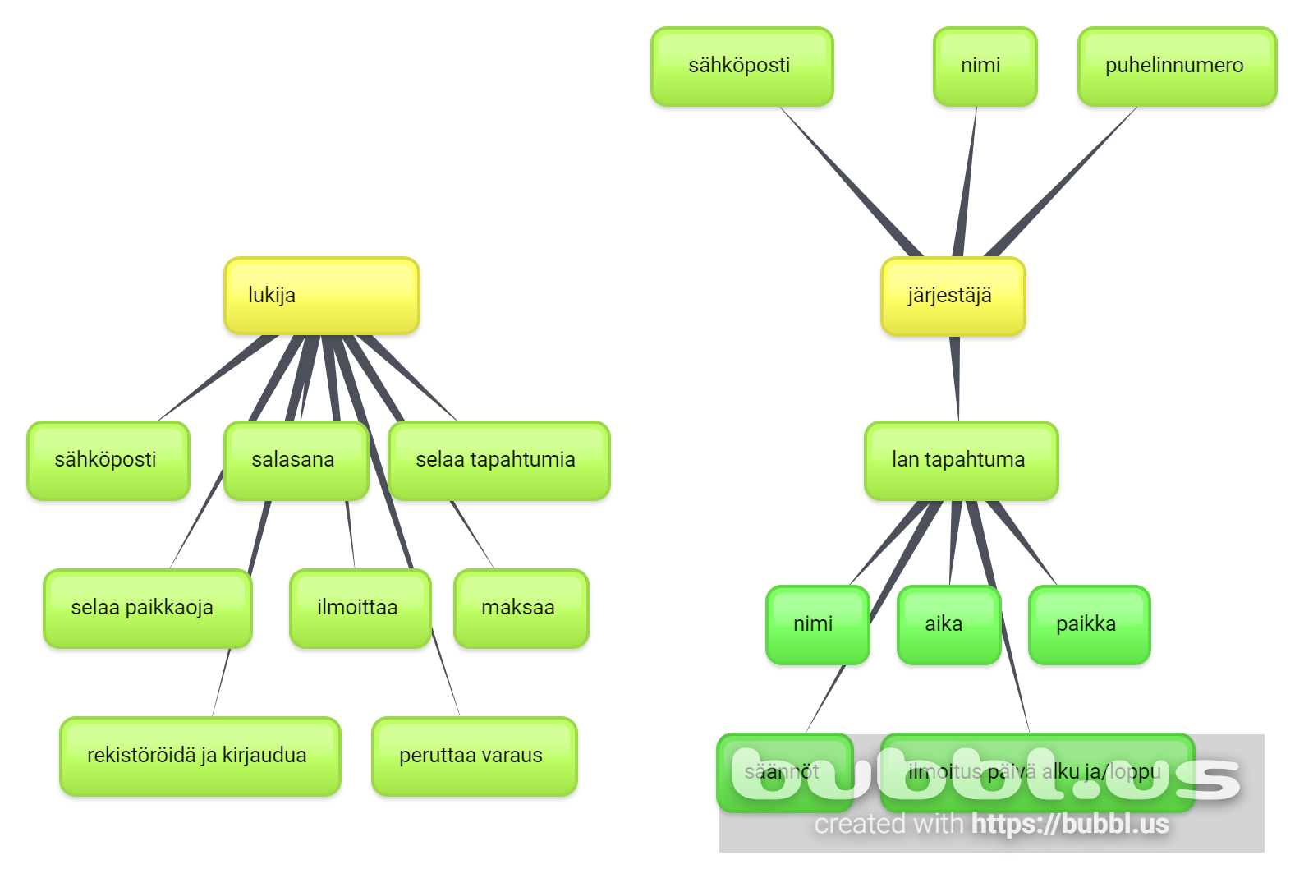

### Toiminnalliset vaatimukset

use case

kuva täällä

### Ei-toiminnalliset vaatimukset

## Käyttöliittymäehdotus

### pääsivu

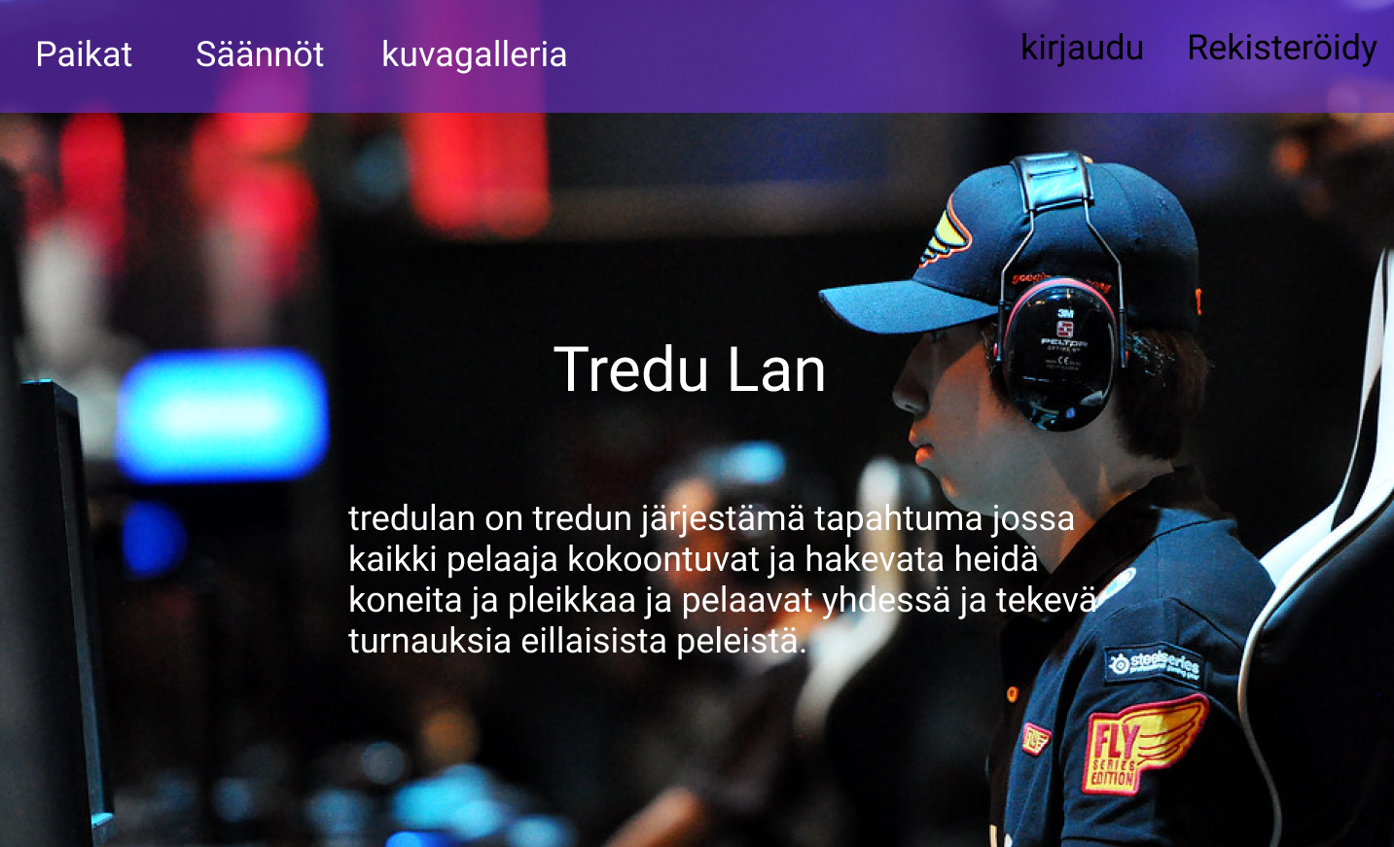

### kuvagalleria

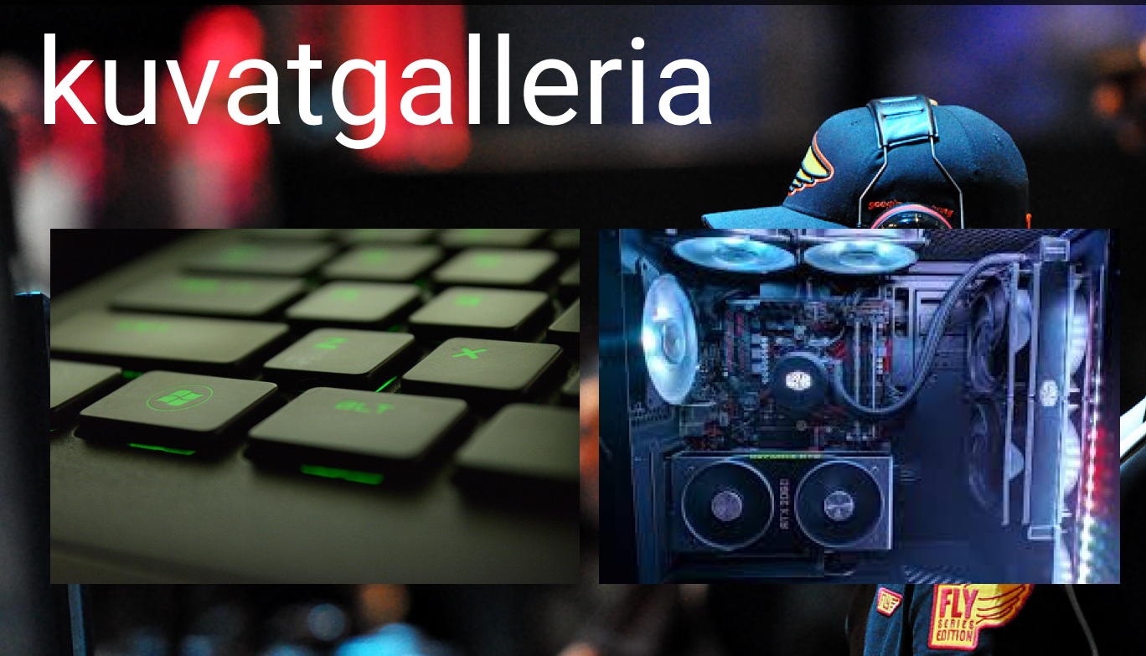

### paikkaan varaaminen

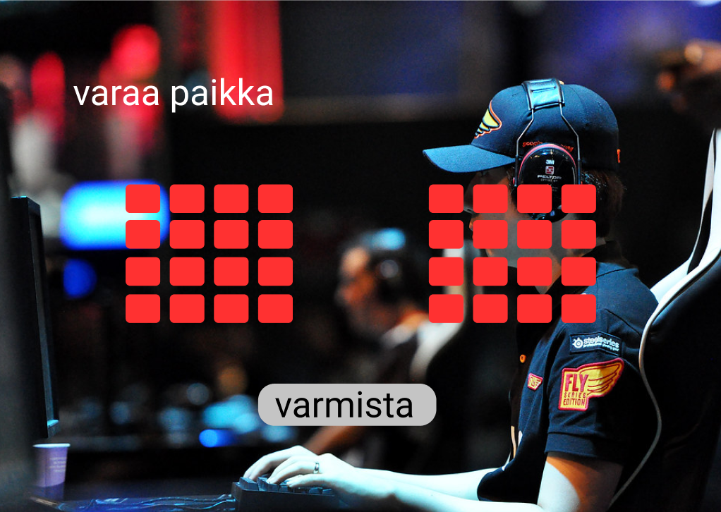

### Säännöt

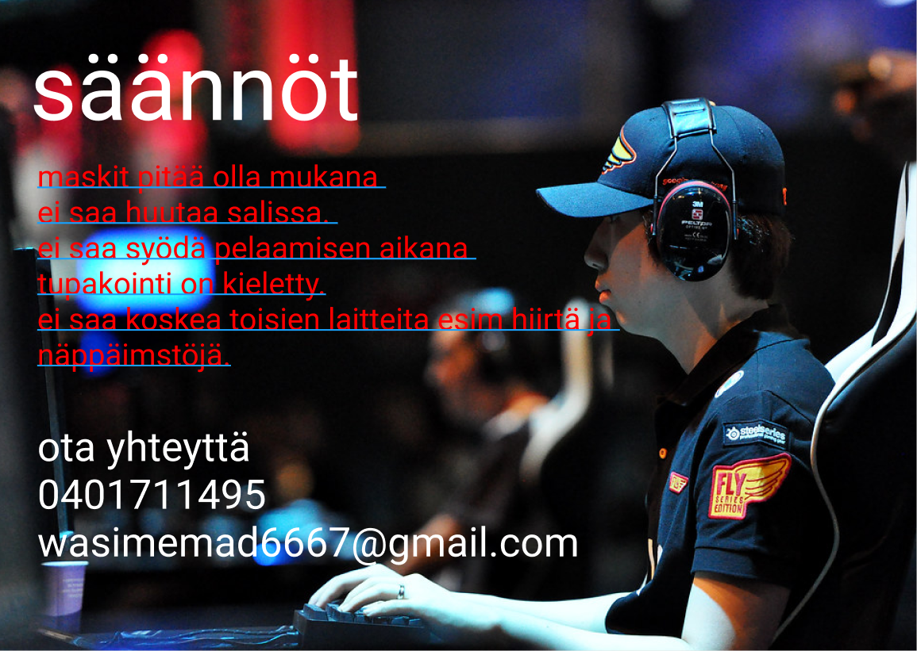

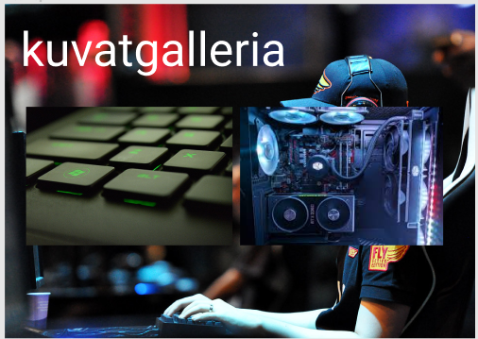

### Rekisteröityminen ja kirjautuminen

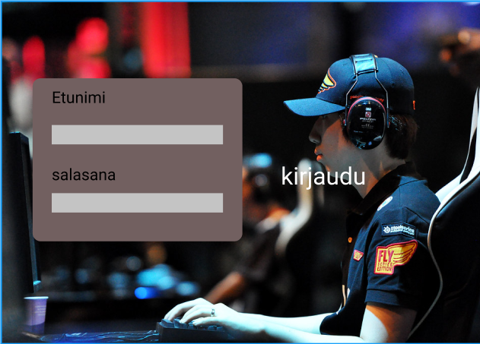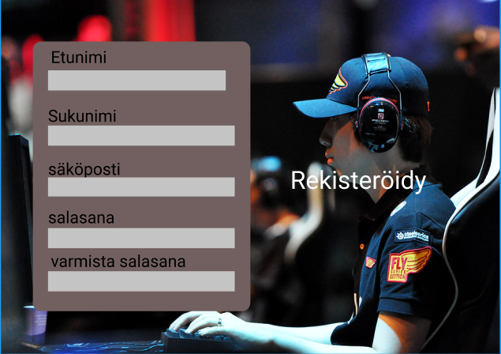

### Puhelinnäkymä

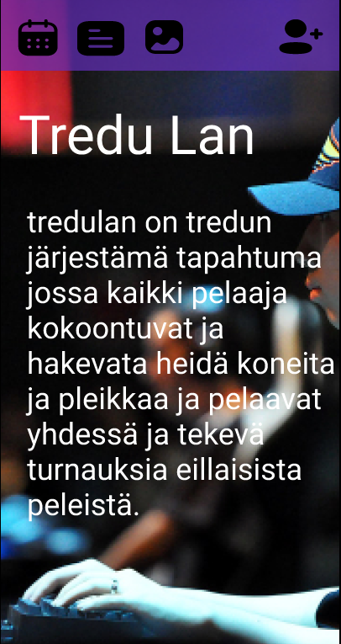

## ER-kaavio

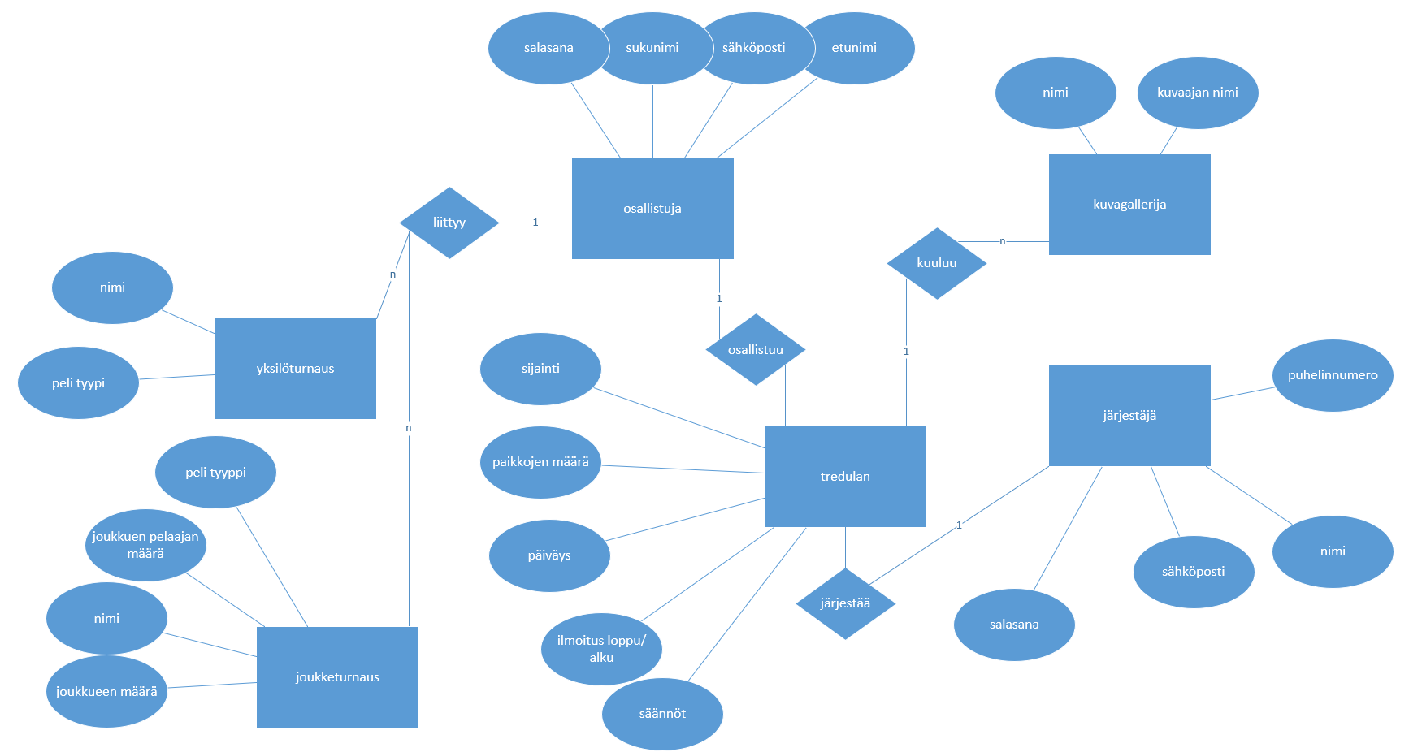

# Toiminnallinen määrittely

## Riskit

|  |  |  |  |  |  |
| --- | --- | --- | --- | --- | --- |
| Riski | Vakavuus | Todennäköisesyys | Ensioire | Miten vältetään | Miten selviytyä riskin toteutuessa |
| sairstuminen |  | vahva |  | Soittamalla  040670154 | Teen viikoknlopussa ja vapaalla ajalla |
| korona |  | vahva |  | Soittamalla  040670154 | Etä töitä |
| kooditlaatu | Kerrataan kaikki koodi ennen ensioireesta | heikko |  | Soittamalla 040670154 | Kertaan itsenäisesti ja teen siitä parempi |

## Tietokanta suunnitelma

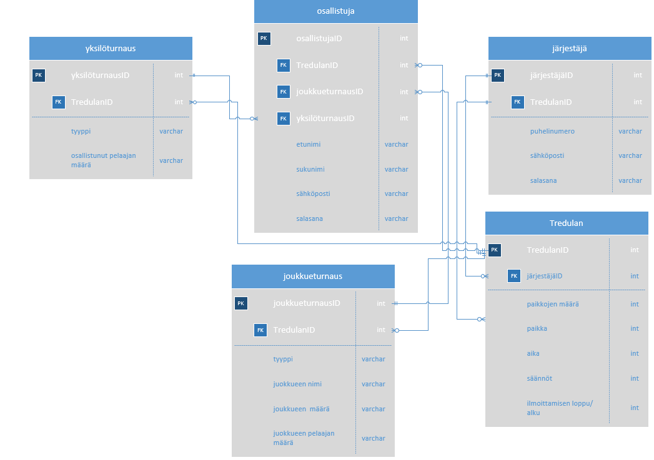

## Näyttörakennekaavio

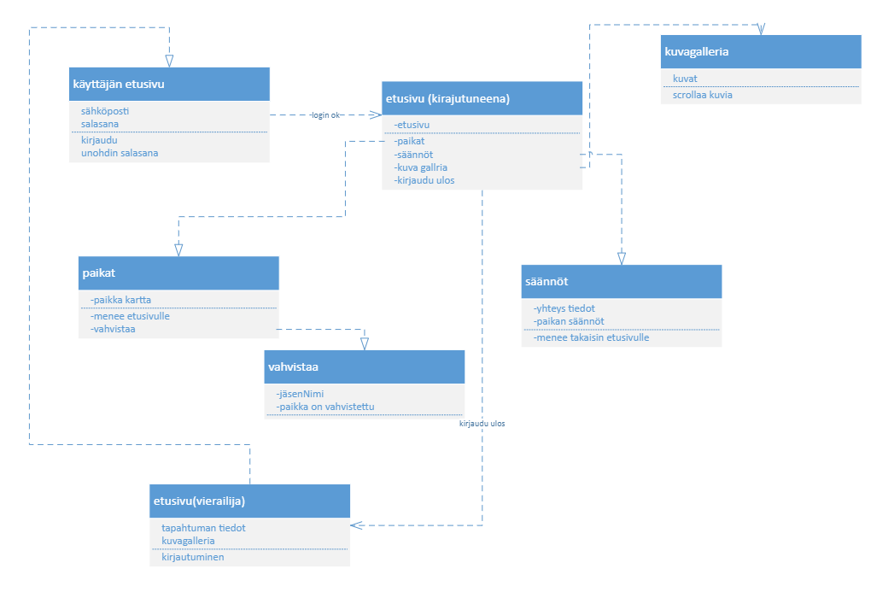

## Jatkokehitysajatuksia

toteuttaminen